UNIVERSIDAD AUTÓNOMA DE QUERÉTARO  FACULTAD DE INGENIERÍA  Laboratorio de Cálculo Integral | 

Nombre del Alumno |  | Grupo
Fecha de la Práctica |  | No Práctica
Nombre de la Práctica | Comportamiento de una función cerca de un punto
Unidad | Límites
OBJETIVOS
Utilizando una hoja de cálculo Excel realizar un acercamiento al valor de una función en un punto dado. Comprobar que no siempre el acercamiento a través de una computadora nos da resultados correctos.
EQUIPO Y MATERIALES
Computadora y el programa Excel y Scientific Work Place
DESARROLLO

Concepto de función continua. Una función 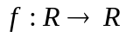 es continua en R si para cada 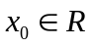 satisface la propiedad siguiente: 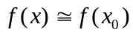 para todo suficientemente próximo a .
Procedimiento
- Utiliza la hoja de cálculo para aproximar el valor de 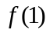 , con 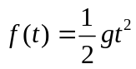a través de puntos cercanos a 1. Realiza una tabla con puntos 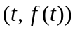con
- Dibuja la gráfica de la función en Scientific Work Place y confirma que para todo suficientemente próximo a .
- Realiza lo mismo del inciso 1 pero para la función 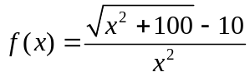 cerca del punto . Realiza una tabla con puntos 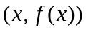 con
¿A qué se aproxima  cuando se aproxima a cero?

- Dibuja la gráfica de la función en Scientific Work Place para ver si te ayuda a proponer un valor de 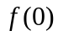.
CONCLUSIONES
Describe en cuál de los 3 métodos numéricos encontraste mayor exactitud y facilidad de trabajo.
EVALUACIÓN DE LA PRÁCTICA
Se entregará un archivo con las la información obtenida en la sección de Desarrollo.

